**Экспертные методы исследования**

Экспертные методы используются в исследовании социально-экономических и политических явлений и процессов в тех случаях, когда не хватает достоверной статистической информации об исследуемом явлении или имеются весьма неопределенные представления об условиях его функционирования, что бывает довольно часто, а также при дефиците времени для исследования данного явления или при проведении его в экстремальных ситуациях[[1]](https://studme.org/48803/filosofiya/ekspertnye_metody_issledovaniya#gads_btm).

Экспертные методы исследования чаще всего имеют форму экспертных опросов (устных бесед (интервью) или письменных анкетных опросов).

При *устном* опросе исследователь вступает в непосредственный контакт с экспертом (респондентом), фиксирует его отношение к обсуждаемой проблеме, контролирует и направляет беседу. При этом он должен избегать какого- либо психологического давления на эксперта, не мешая ему свободно высказывать свои суждения.

При *письменном* опросе респонденты заполняют анкету, разработанную исследователем, и возвращают ее ему.

В отдельных случаях анкеты могут доводиться до экспертов с помощью СМИ – газет, журналов, радио, телевидения.

В качестве экспертов привлекаются высококвалифицированные специалисты в области экономики, политики или иной сферы деятельности. Им дается некая первоначальная информация об исследуемом явлении или процессе и в случае необходимости сообщается дополнительная информация о нем.

На основе представленной информации, своих знаний и имеющегося опыта эксперты высказывают свои суждения, оценки, предложения. Их мнения соотносятся между собой, если надо получить представление об их общем мнении или решении. При этом могут быть использованы *разные формы организации труда экспертов,* в том числе их "индивидуальная независимая деятельность либо коллективная взаимообусловленная работа"[[2]](https://studme.org/48803/filosofiya/ekspertnye_metody_issledovaniya#gads_btm).

Применяются следующие формы экспертных опросов:

"1) разовый индивидуальный опрос (интервью или анкетирование);

* 2) однократный коллективный опрос (совещание, мозговой штурм);
* 3) индивидуальный опрос в несколько туров (дельфийская техника);
* 4) коллективный опрос в несколько туров (дискуссия, совещания, многоступенчатый опрос)"[[3]](https://studme.org/48803/filosofiya/ekspertnye_metody_issledovaniya#gads_btm).

*Разовый индивидуальный опрос* – это разовая беседа с экспертом или разовое заполнение им анкеты, полученной от исследователя. Эксперт сам формулирует ответы на вопросы анкеты или выбирает один из предложенных в анкете ответов.

*Однократный коллективный опрос* направлен на получение заключения коллектива экспертов по рассматриваемой проблеме, поскольку коллективное мнение и заключение экспертов может быть более компетентным. К тому же совместный поиск истины может стимулировать творческий подход к решению поставленной задачи. Есть данные о том, что "групповое мышление производит на 70% больше ценных новых идей, чем сумма результатов индивидуальных мышлений"[[4]](https://studme.org/48803/filosofiya/ekspertnye_metody_issledovaniya#gads_btm).

Существуют различные формы однократного коллективного экспертного опроса: дискуссия, совещание, круглый стол и т.п. Во всех из них главным является дискуссия экспертов (в виде простого обмена мнениями на совещании экспертов или в виде "мозгового штурма", в котором высказывание новых идей, гипотез, доказательств нередко принимает лавинообразный характер). При этом большой творческий порыв и "концентрация внимания всех участников на заданной проблеме"[[5]](https://studme.org/48803/filosofiya/ekspertnye_metody_issledovaniya#gads_btm) дает свой эффект. Важно, однако, чтобы "мозговой штурм" отличался не только творческим порывом, но и основательностью анализа проблемы.

*Индивидуальный опрос в несколько туров,* известный как *метод Дельфи,* противостоит таким коллективным формам экспертных опросов, как дискуссия и совещание, т.е. характеризуется полным отсутствием личных контактов опрашиваемых экспертов. Процедура их опросов в данном случае состоит из нескольких туров (итеракций). Каждая из них начинается с индивидуального опроса экспертов, ответы которых на поставленные вопросы подвергаются машинной обработке. В первом туре эксперты свободно высказывают свои суждения без какой-либо их аргументации. Во втором – организаторы опроса могут попросить экспертов обосновать свои выводы. При этом каждому из них сообщают обобщенные данные, полученные при обработке материалов первого тура. Таким образом происходит заочная и анонимная дискуссия экспертов. В ходе третьего тура эксперт может изменить некоторые свои суждения под влиянием представленных ему новых материалов, обосновывая свои измененные суждения и выводы из них. Информация о них сообщается другим экспертам в четвертом туре[[6]](https://studme.org/48803/filosofiya/ekspertnye_metody_issledovaniya#gads_btm). Исследователи отмечают, что после третьего и четвертого туров "ответы экспертов перестают существенно меняться, что и является основанием для прекращения опроса и принятия результатов последнего тура в качестве коллективного мнения, рекомендации или решения"[[7]](https://studme.org/48803/filosofiya/ekspertnye_metody_issledovaniya#gads_btm).

*Коллективный опрос в несколько туров* осуществляется путем использования всех форм и способов коллективной экспертизы, в том числе дискуссии, совещания, круглого стола, "мозгового штурма". Многотуровый или многоступенчатый опрос экспертов направлен на их максимальное углубление в решение соответствующей проблемы, на "превращение такого опроса из интуитивного в интуитивнологический". Для этого применяются, в частности, "такие формы логического анализа, как разработка матриц взаимокорректировки (суждений экспертов. – *Примеч.. авт.)* и "дерева целей"[[8]](https://studme.org/48803/filosofiya/ekspertnye_metody_issledovaniya#gads_btm).

При построении "дерева целей" сначала разрабатываются сценарии исследования той или иной проблемы. Затем при многотуровом (многоступенчатом) взаимодействии с экспертами на основе разработанного сценария строится "дерево целей": фиксируются основная цель исследования и ее "подцели", реализация которых является условием достижения основной цели. Далее "определяются коэффициенты относительной важности критериев и целей" на всех уровнях "дерева целей". После этого "определяются конкретные виды необходимых работ, ресурсы и сроки их осуществления"[[9]](https://studme.org/48803/filosofiya/ekspertnye_metody_issledovaniya#gads_btm).

Опрос в любой его форме предполагает разработку ***анкеты*** – формы для сбора данных, заранее подготовленной и структурированной при помощи устных или письменных вопросов, на которые необходимо ответить респондентам. Процесс предварительного составления анкеты значительно упрощает последующую процедуру проведения и обработки данных, полученных в ходе маркетинговых исследований.

Необходимо отметить, что рассматриваемые нами вопросы и предлагаемые рекомендации будут относиться не только к анкетам, но и к так называемым «опросникам», которые служат вспомогательным материалом или опорным инструментом интервьюера при проведении устного опроса.

**Анкета**

Прежде всего, рассмотрим основные требования к составлению анкет.

1.Анкета должна быть понятной и составлена таким образом, чтобы респондент корректно ее заполнил.

2. Анкета не должна вызывать чувство скуки у опрашиваемого, быть неинтересной.

3. При разработке анкеты необходимо четко представить, каким образом будут обрабатываться результаты, предварительно подготовить таблицы для этого, оценить, позволят ли поставленные в анкете вопросы проверить выдвинутые гипотезы, достичь целей.

4. При разработке анкеты необходимо определить вид метода опроса, который будет проводиться.

Существуют некоторые *общие правила составления вопросов* для реализации метода опроса.

*1.Оценка необходимости вопроса.*

*2. Оценка достаточности одного вопроса.*

*3. Использовать так называемое правило «The six W-s»* при составлении вопросов анкеты, то есть задавать вопросы кто (who), что (what), когда (when), где (where), почему, зачем (why) и каким образом (way).

*4. Учитывать, что опрашиваемые могут что-либо не знать или не помнить.* При составлении вопросов анкеты необходимо их формулировать таким образом, чтобы они не вызвали затруднений при ответе.

*5. Применять вопросы-фильтры.* Это своего рода вопросы-ловушки, которые позволяют пропустить через фильтр опрашиваемых с целью выявления неосведомленных в теме опроса, ответы которых не нужно учитывать.

*6. Использование «простого» языка при составлении вопросов.*

*7. Использовать только однозначные формулировки.*

Составление анкеты предполагает последовательную реализацию нескольких взаимосвязанных этапов (Рис.1). Рассмотрим более подробно содержание этих этапов.

2. УСТАНОВЛЕНИЕ СОДЕРЖАНИЯ ВОПРОСОВ

5. ОПРЕДЕЛЕНИЕ ПОСЛЕДОВАТЕЛЬНОСТИ ВОПРОСОВ

6. КОДИРОВКА ВОПРОСОВ И ВАРИАНТОВ ОТВЕТОВ

3. ОПРЕДЕЛЕНИЕ ФОРМАТА ВОПРОСОВ

8. ПРЕТЕСТ АНКЕТЫ

4. ФОРМУЛИРОВКА ВОПРОСОВ

7. ВЫБОР ВАРИАНТА ОФОРМЛЕНИЯ АНКЕТЫ

1. ОПРЕДЕЛЕНИЕ ЦЕЛЕЙ ИССЛЕДОВАНИЯ

9. ДОРАБОТКА И ТИРАЖИРОВАНИЕ АНКЕТЫ

Рис. 1 – Основные этапы процесса составления анкеты

На первом этапе определяются основные цели исследования, предполагаемые сроки его реализации, необходимые характеристики респондентов, сущность и количество необходимой информации и т.д.

Второй этап предполагает определение тем, которые необходимо рассмотреть, и содержания тех вопросов, которые помогут их раскрыть в полной и достаточной мере.

На третьем этапе осуществляется выбор формата каждого их предполагаемых для включения в анкету вопросов.

Одни и те же вопросы могут быть сформулированы по-разному. На четвертом этапе предполагается определение из альтернативных вариантов формулировок окончательной формы вопроса, которая будет представлена в анкете.

Пятый этап заключается в определении последовательности сформулированных вопросов.

На шестом этапе составления анкеты осуществляется так называемая кодировка вопросов и вариантов ответов на них. То есть им присваиваются буквенные и/или цифровые значения, которые позволят упростить как заполнение анкет, так и их последующую обработку.

Седьмой этап предполагает предложение альтернатив физического оформления анкеты (бумага, шрифты, размер, цвета и т.д.) и выбор из них окончательного варианта.

Восьмой этап имеет различные названия – претест (предварительный тест) анкеты, тестирование, апробация, пилотаж.

На девятом этапе осуществляется доработка анкеты исходя из проведенного тестирования.

Таким образом, существует несколько основных правил формирования анкеты и формулирования входящих в нее вопросов. Соблюдение этих правил, четкая структура анкеты и прохождение последовательных этапов по предлагаемой процедуре ее составления позволят эффективно провести маркетинговые исследования с помощью метода опроса.

**Сравнение SurveyMonkey и Формы Google**

Рассмотрим SurveyMonkey и Формы Google, чтобы установить, какая из платформ лучше всего подходит для опроса:

**Функции опросов**

SurveyMonkey: На выбор предлагается 15 различных типов вопросов, в том числе с множественными вариантами ответа, с текстовым полем. Пользуясь тарифным планом SELECT, мы можем выбрать неограниченное количество вопросов и создавать неограниченное количество ответов, чтобы гарантированно получить все нужные данные.

Формы Google: Можно выбрать девять различных типов вопросов, включая текстовые и с множественными вариантами ответа. В различных источниках предлагаются созданные пользователями шаблоны форм Google, но они не разработаны специалистами и не сертифицированы.

**Анализ и отчеты**

SurveyMonkey: Ответы можно получать в реальном времени, как угодно анализировать данные для получения выводов и распространять результаты для новых отзывов. Данные можно преобразовывать в нестандартные диаграммы и отчеты для демонстрации результатов.

Формы Google: Данные опросов могут отображаться в виде простых гистограмм, круговых диаграмм и текстовых таблиц. Пользователи не могут фильтровать результаты, но данные автоматически экспортируются в электронную таблицу Google. [11]

|  |  |  |  |
| --- | --- | --- | --- |
|  | **Google Form** | **SurveyMonkey** | **Typeform** |
| **Ветвление и пропуск логики** | **-** | **+** | **+** |
| **Брендирование** | **+** | **+** | **+** |
| **Медиафайлы в опросе** | **-** | **-** | **+** |
| **Вставка опросов на сайт или приложение** | **+** | **+** | **-** |
| **Настройка ссылки на опрос** | **-** | **+** | **-** |
| **Отчёты и аналитика** | **+** | **+** | **+** |
| **Уведомления** | **+** | **-** | **+** |
| **Шаблоны анкет и вопросов** | **-** | **+** | **+** |
| **Импорт/экспорт форм** | **-** | **+** | **-** |

**Метод форсайта:**

Комплекс указанных работ выполняется благодаря движения от основания к вершине (снизу вверх) так называемой пирамиды форсайта (рис. 2.3) на основе комбинации двух методов:

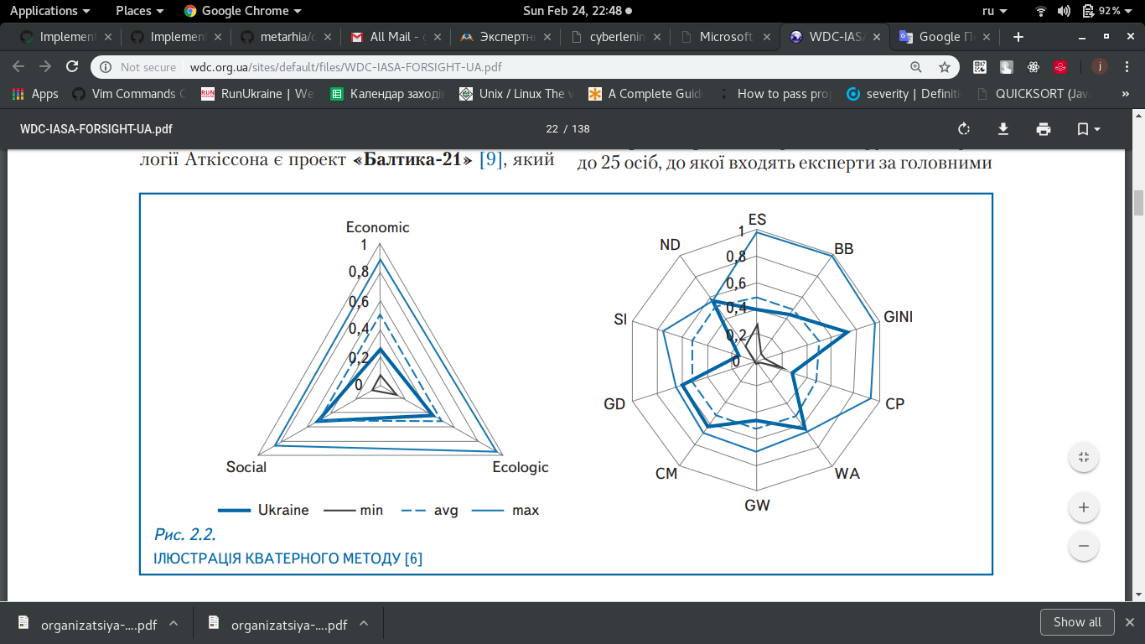1. Кватерного метода (Ie, Iec, Is, Q {Cql, Csl}[12];

2. (I, S, In, Str) метода.

Комплекс указанных работ осуществляется выполнением последовательности таких шагов.

**Первый шаг**. Создается группа экспертов до 25 человек, в которую входят эксперты по главным измерениями кватерного метода (Ie, Iec, Is,

Q {Cql, Csl}) (для сквозного, горизонтального форсайта - группа А) и отраслевые эксперты из секторов экономики (до 25 человек), которые соответствуют приоритетным кластерам развития страны (Группа Б).

**Второй шаг**. Группой А формулируется цель и временные горизонты проведения форсайта.

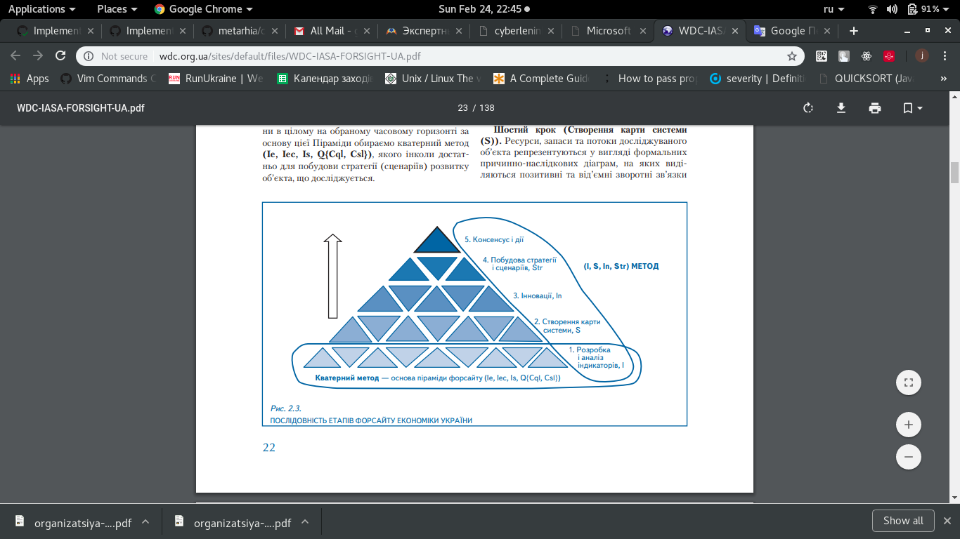**Третий шаг.** Экспертами группы А проводится отдельная панель для определения понятия «Постоянства развития». Определяется, что конкретно понятие «устойчивое развитие» означает для форсайта конкретного региона в целом на выбранном временном горизонте.

**Четвертый шаг**. Для построения Пирамиды форсайта в целом на выбранном временном горизонте за основу этой Пирамиды выбираем кватерний метод (Ie, Iec, Is, Q {Cql, Csl}).

**Пятый шаг** (разработка и анализ индикаторов).

Эта основа пирамиды представляет стартовое состояние устойчивого развития объекта исследуется. Для этого:

• группа А делится на предметные подгруппы с целью отбора и представления важнейших индикаторов.

Индикаторы представляются в виде коротких записок экспрет с обоснованием выбора конкретного индикатора и его толкованием

• рекомендуется для каждого измерения кватерного

метода (Ie, Iec, Is, Q {Cql, Csl}) избирать 9-15 индикаторов. Вместе кватерний метод должен быть реализовано на основе 35-60 индикаторов;

• далее по каждому из трех измерений кватерного метода эксперты предоставляют Экспертные мнения 2, которые представляют собой первый слой (основу) Пирамиды. Эта основа является фундаментом для построения последующих слоев Пирамиды форсайта.

**Шестой шаг** (Создание карты системы). Ресурсы, запасы и потоки исследуемого объекта представляются в виде причинно-следственных диаграмм, на которых выделяются положительные и отрицательные обратные связи и другие важные элементы диаграммы. Экспертами

применяется «размытое системное мышление» которое предусматривает проведение такого анализа:

• для каждого из измерений (Ie, Iec, Is) анализируется одна или две важнейшие тенденции, а затем рассматриваются все другие тенденции, значимость которых вытекает из главных, и выясняется, как они связаны друг с другом, отыскиваются причинно-следственные зависимости между тенденциями;

• отыскивается по крайней мере один индикатор тренда с каждым измерением кватерного метода, с которым (измерением) связана одна из главных тенденций. Эти связи отражают стрелками и анализируют их причинно-следственную характер.

• осуществляется мозговой штурм по осмыслению

полученной сети трендов и связей, представляется

в виде Карты системы. на этой карте находятся места, на которые наложен объективные ограничения и воздействие на которые невозможно или приводит к ухудшению, и места, воздействие на которые приведет к самым эффективным позитивных изменений. Это - места принятия управленческих решений или точки (рычаги)

воздействия.

**Седьмой шаг** (Инновации (In)). На этом уровне эксперты вносят новые креативные идеи и способы в форме специальных презентаций.

**Восьмой шаг** (построение стратегии и сценариев). Построение стратегии и сценариев – это дело системных аналитиков, которое строго не формализуется.

В этом исследовании для построения сценариев

развития будущей экономики Украины используются

следующие методы:

1) метод сценарного планирования;

2) группа методов построения сценариев политики;

3) методы Делфи и SWOT-анализа.

**Девятый шаг** (Консенсус и действия). Разработанные стратегия и сценарии форсайта воплощаются людьми, которые принимают решения на соответствующих уровнях управления.

Выбор методологии: три варианта. В этом

подразделе рассматриваются три методики для разработки сценариев

а) методика «двух осей»;

б) методика «ветви»;

в) методика «конуса правдоподобия».

* [[1]](https://studme.org/48803/filosofiya/ekspertnye_metody_issledovaniya#annot_1) См.: *Егоров В. В., Парс.аданов Г. А.* Прогнозирование национальной экономики. М.: ИНФРА-М, 2001. С. 114.
* [[2]](https://studme.org/48803/filosofiya/ekspertnye_metody_issledovaniya#annot_2) См.: Экспертные оценки в социологических исследованиях. Киев: Наукова думка, 1990. С. 57.
* [[3]](https://studme.org/48803/filosofiya/ekspertnye_metody_issledovaniya#annot_3) Там же. С. 59.
* [[4]](https://studme.org/48803/filosofiya/ekspertnye_metody_issledovaniya#annot_4) См.: *Егоров В. В., Парсаданов Г. А.* Укал. соч. С. 115.
* [[5]](https://studme.org/48803/filosofiya/ekspertnye_metody_issledovaniya#annot_5) См.: *Егоров В. В., Парсаданов Г. А.* Указ. соч. С. 123.
* [[6]](https://studme.org/48803/filosofiya/ekspertnye_metody_issledovaniya#annot_6) См.: Экспертные оценки в социологических исследованиях. С. 69–70.
* [[7]](https://studme.org/48803/filosofiya/ekspertnye_metody_issledovaniya#annot_7) Там же. С. 71.
* [[8]](https://studme.org/48803/filosofiya/ekspertnye_metody_issledovaniya#annot_8) См.: Экспертные оценки в социологических исследованиях. С. 71.
* [[9]](https://studme.org/48803/filosofiya/ekspertnye_metody_issledovaniya#annot_9) Там же. С. 71-72.
* [10] Маркетинг: идеи и технологии (Производственно-практический журнал), 2013. - №2. – С.43-48 (Статья). Учредитель и издатель: ООО «Промкомлекс».
* [11] Copyright © 1999 - 2019 SurveyMonkey
* [12] См.: Згуровский М.З. Форсайт економики Украины. С. 21-27.